GROHE SmartControl UP-Duschsystem Mischer

GROHE

Eigenschaften

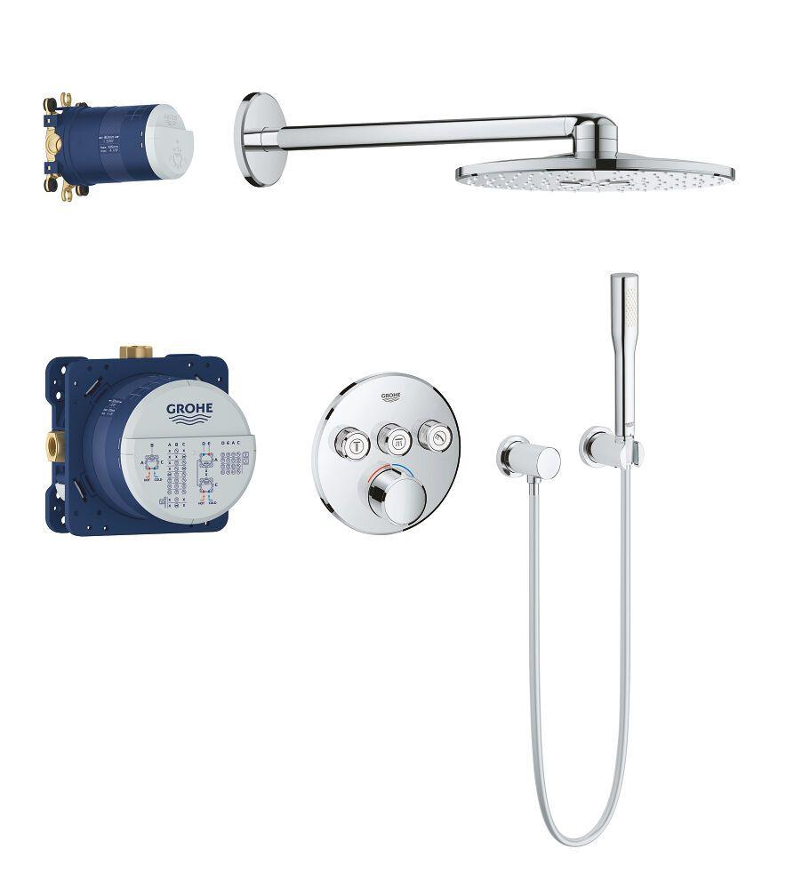

Ausführung

Einbauteil und Aufbauteil

Farbton

chrom

Einbautiefe (mm)

0,00

Anschlussmaß Zufuhr

1/2 Zoll (15)

Anschluss Vorlauf

Innengewinde

Ausführung der Temperaturregelung

manuelle Bedienung

Rückflusssicherung nach EN 1717

EB

Volumenstromklasse

A, keine Angabe

Anzahl ausgehende Anschlüsse

3,00

max. Vorlauftemperatur (°C)

70,00

Max. tap capacity (at 300 kPa)

14.5, 44

Temperature limit retrofittable

false

Sound class according to EN ISO 3822

Gruppe II, <=30 dB(A)

Type approval according to BBR/EKS

false

Mit Befestigungsvorrichtung für Wandinstallation

ja